Use Case
ID | Use Case | Actor
UC01 | Đăng ký tài khoản | Guest
UC02 | Đăng nhập | Customer, Organizer, Staff, Admin
UC03 | Đăng xuất | Customer, Organizer, Staff, Admin
UC04 | Xem thông tin cá nhân | Customer, Organizer, Staff, Admin
UC05 | Cập nhật thông tin cá nhân | Customer, Organizer, Staff, Admin
UC06 | Xem danh sách sự kiện | Guest, Customer , Staff
UC07 | Tìm kiếm sự kiện | Guest, Customer , Staff
UC08 | Lọc sự kiện | Guest, Customer , Staff
UC09 | Xem chi tiết sự kiện | Guest, Customer , Staff
UC10 | Đặt vé | Customer , Staff
UC11 | Thanh toán booking | Customer , Staff
UC12 | Xem lịch sử booking | Customer , Staff
UC13 | Xem chi tiết booking | Customer , Staff
UC14 | Xem vé điện tử / QR Code | Customer , Staff
UC15 | Xem thông báo | Customer, Organizer, Staff, Admin
UC16 | Chat với AI | Customer
UC17 | Xem danh sách sự kiện của Organizer | Organizer
UC18 | Xem chi tiết sự kiện quản lý | Organizer
UC19 | Tạo sự kiện (Tạo 1 sk đầy đủ để gửi lên admin ) | Organizer
UC20 | Quản lý sự kiện (chỉ cho sửa những thông tin đã nhập ở tạo sự kiện (cả vé ,..), vẫn phải chờ admin duyệt) | Organizer
UC21 | Quản lý Staff của sự kiện (CRUD) | Organizer
UC22 | Xem thống kê sự kiện | Organizer
UC23 | Hủy sự kiện (Vẫn có thao tác gửi lên admin) | Organizer
UC24 | Xem doanh thu và số dư | Organizer
UC25 | Tạo yêu cầu rút tiền | Organizer
UC26 | Xem lịch sử yêu cầu rút tiền | Organizer
UC27 | Xem chi tiết yêu cầu rút tiền | Organizer
UC28 | Xem danh sách sự kiện được phân công | Staff
UC29 | Xem chi tiết sự kiện được phân công | Staff
UC30 | Quét QR / Check-in vé(Không hiện đối với web chỉ hiện đối với mobile) | Staff (Mobile)
UC31 | Quản lý người dùng | Admin
UC32 | Quản lý danh mục sự kiện | Admin
UC33 | Xem danh sách sự kiện chờ duyệt | Admin
UC34 | Xem chi tiết sự kiện chờ duyệt | Admin
UC35 | Duyệt sự kiện | Admin
UC36 | Từ chối sự kiện (Dựa vaof db có nhập reason) | Admin
UC37 | Xem thống kê tổng quan hệ thống (doanh thu , số dư ) | Admin
UC38 | Hoàn tiền cho khách hàng với sự kiện hủy (Bấm 1 lần) | Admin
UC39 | Xem danh sách yêu cầu rút tiền | Admin
UC40 | Xem chi tiết yêu cầu rút tiền | Admin
UC41 | Duyệt yêu cầu rút tiền | Admin
UC42 | Từ chối yêu cầu rút tiền | Admin

Scenario cho từng Use Case

UC 1 : Đăng Ký

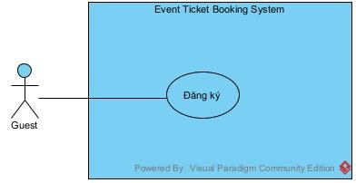

USE CASE 1 | Đăng ký
Pre-Condition | Guest chưa có tài khoản trong hệ thống
Post-Condition | Người dùng đăng ký tài khoản
Main Events | 1. Tại trang chủ giao diện, người dùng nhấn vào nút “Đăng ký”  2. Hệ thống hiển thị ra giao diện đăng ký tài khoản, có 2 lựa chọn đăng ký là đăng ký với vai trò khách hàng và đăng ký với vai trò nhà tổ chức, phía dưới có các ô nhập như email, mật khẩu, xác nhận mật khẩu và một nút Tiếp tục  ⭕Tôi đồng ý với các điều khoản sử dụng và chính sách bảo mật của nền tảng  Đã có tài khoản? Đăng nhập  3. Người dùng chọn vai trò là khách mua vé, nhập họ và tên = Ngô Hồng Phúc, email = phucgay@gmail.com, số điện thoại = 0378770331, mật khẩu = Phucyb3456@, xác nhận mật khẩu = Phucyb3456@, và nhấn tiếp tục  4. Hệ thống hiển thị box thông báo đăng ký tài khoản thành công và một nút Quay về trang đăng nhập
  🙅Đăng ký tài khoản
  Loại tài khoản
  Khách mua vé | Ban tổ chức
  Họ và tên | Nhập họ và tên
  Email | Nhập email
  Số điện thoại | Nhập số điện thoại
  Mật khẩu | Yêu cầu lớn hơn 8 ký tự, có viết hoa viết thường, ký tự đặc biệt, chữ số
  Xác nhận mật khẩu | Nhập lại mật khẩu
  Tiếp tục
Exception | 3.1. Người dùng nhập email sai định dạng  3.2. Người dùng nhập mật khẩu < 8 chữ số  3.3. Người dùng nhập mật khẩu không đủ các ký tự  3.4. Người dùng nhập xác nhận mật khẩu khác so với mật khẩu

UC2 : Đăng Nhập
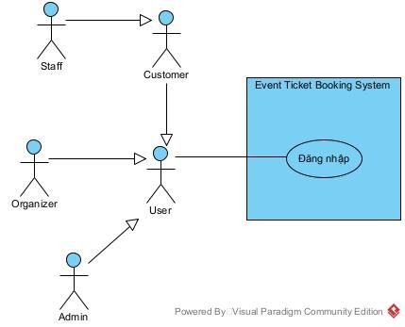

USE CASE 2 | Đăng nhập
Pre-Condition | Người dùng đã đăng ký tài khoản trên hệ thống
Post-Condition | Người dùng đăng nhập thành công và được chuyển đến trang chủ tương ứng với vai trò
Main Events | 1. Tại trang chủ giao diện, người dùng nhấn vào nút “Đăng nhập”  2. Hệ thống hiển thị ra giao diện đăng nhập, trong đó có các ô nhập như email, mật khẩu và một nút đăng nhập, phía dưới là nút Đăng ký để chuyển hướng sang giao diện đăng ký nếu chưa có tài khoản, và một nút Quên mật khẩu.  ⭕ Ghi nhớ đăng nhập Quên mật khẩu  Chưa có tài khoản? Đăng ký  3. Người dùng nhập email = phucgay@gmail.com, mật khẩu = Namyb3456@ và nhấn Đăng nhập  4. Hệ thống thông báo đăng nhập thành công và quay về trang giao diện chính, nút Đăng ký / Đăng nhập trên giao diện được thay thế bằng avatar và nút Tài khoản
  Đăng nhập
  Email | Nhập email
  Mật khẩu | Nhập mật khẩu
  Đăng nhập
Exception | 2.1. Người dùng nhập thiếu thông tin  2.2. Người dùng nhập sai tài khoản hoặc mật khẩu

UC 3 : Đăng Xuất
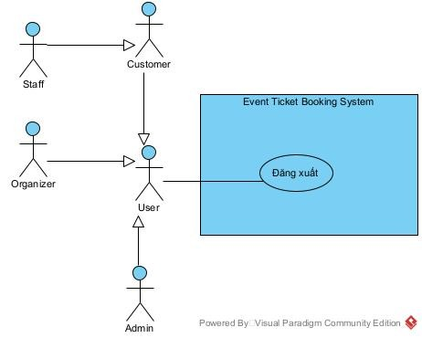

USE CASE 3 | Đăng xuất
Pre-Condition | Người dùng đã đăng nhập trên hệ thống
Post-Condition | Người dùng đăng xuất thành công
Main Events | 1. Tại trang chủ giao diện, người dùng nhấn vào nút Tài khoản  2. Hệ thống hiển thị ra dropdown, trong đó có các nút như Xem thông tin cá nhân, Booking của tôi, Vé của tôi và nút Đăng xuất  🙅Tài khoản  3. Người dùng chọn vào Nút đăng xuất  4. Hệ thống hiển thị hộp thoại gồm tiêu đề "Bạn có chắc chắn muốn đăng xuất?" và 2 nút là nút Xác nhận và nút Hủy  5. Người dùng chọn nút Xác nhận  6. Hệ thống tiến hành đăng xuất tài khoản, đồng thời nút Tài khoản trên giao diện được thay thế bằng nút Đăng ký / Đăng nhập
  Xem thông tin cá nhân
  Booking của tôi
  Vé của tôi
  Đăng xuất
Exception | 5. Người dùng chọn nút Hủy

UC 4 : Xem thông tin cá nhân
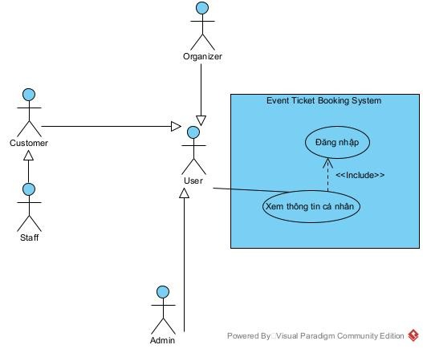

USE CASE 4 | Xem thông tin cá nhân
Pre-Condition | Người dùng truy cập thành công vào hệ thống
Post-Condition | Người dùng xem được danh sách sự kiện
Main Events | 1. Tại trang chủ giao diện, người dùng nhấn vào Tài khoản  2. Hệ thống hiển thị ra dropdown có 3 lựa chọn là Xem thông tin cá nhân, Vé của tôi, Đăng xuất  🙅Tài khoản  3. Người dùng chọn vào nút Xem thông tin cá nhân  4. Hệ thống hiển thị ra giao diện thông tin cá nhân, trong đó có 1 avatar ảnh tròn, ở dưới có các ô text như họ và tên, số điện thoại, email, ngày tháng năm sinh, giới tính và một nút Sửa thông tin cá nhân  Thông tin cá nhân  // Avatar ảnh tròn
  Xem thông tin cá nhân
  Booking của tôi
  Vé của tôi
  Đăng xuất
  Họ và tên: Nguyễn Đăng Nam | Email: nguyennam60yb@gmail.com
  Số điện thoại: 0378770331 | Ngày sinh: 30/03/2004
  Giới tính: NAM | Vai trò: Customer
  Chỉnh sửa thông tin cá nhân
Exception

UC 5 : Cập Nhật Thông Tin Cá Nhân

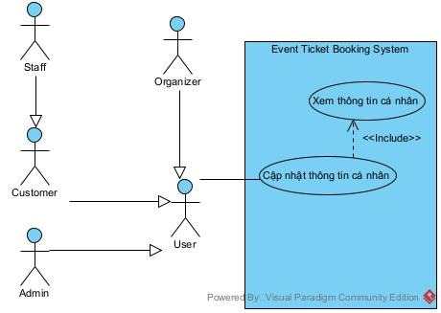

USE CASE 5 | Cập nhật thông tin cá nhân
Pre-Condition | Người dùng đăng nhập thành công và xem được thông tin cá nhân
Post-Condition | Người dùng chỉnh sửa thông tin cá nhân thành công
Main Events | 1. Tại giao diện thông tin cá nhân, người dùng chọn vào nút Chỉnh sửa thông tin cá nhân  2. Hệ thống hiện ra giao diện chỉnh sửa thông tin cá nhân, trong đó có các trường thông tin như tên, số điện thoại, email, ngày sinh và một nút xác nhận  3. Người dùng sửa số điện thoại thành 0363896031 và nhấn nút Xác nhận  4. Hệ thống thông báo sửa thông tin cá nhân thành công và quay về trang giao diện thông tin cá nhân  Thông tin cá nhân  Họ và tên: Nguyễn Đăng Nam  Số điện thoại: 0363896031  Email: nguyennam60yb@gmail.com  Ngày sinh: 30/03/2004  Giới tính: NAM
  Họ và tên | Nguyễn Đăng Nam
  Số điện thoại | 0378770331
  Email | nguyennam60yb@gmail.com
  Ngày sinh | 30/03/2004
  Vai trò | Customer
  Ảnh | - Chọn tệp từ máy tính
  Xác nhận
  Họ và tên | Nguyễn Đăng Nam
  Số điện thoại | 0363896031
  Email | nguyennam60yb@gmail.com
  Ngày sinh | 30/03/2004
  Vai trò | Customer
  Mật khẩu mới | Để trống nếu không đổi mật khẩu
  Ảnh | - Chọn tệp từ máy tính
  Xác nhận
  Chỉnh sửa thông tin cá nhân
Exception | 3.1 Người dùng nhập email sai định dạng như namyb.yb@gmail.com  3.2 Người dùng nhập ngày tháng không hợp lệ, ví dụ như 32/03/2004  3.3. Người dùng nhập không đủ thông tin

UC6 : Xem Danh Sách Sự Kiện
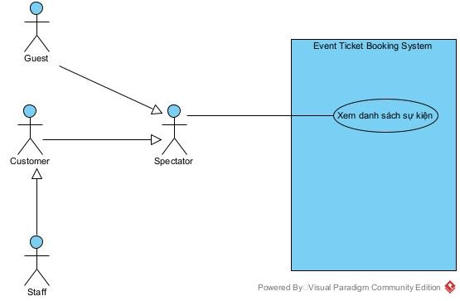
USE CASE 6 | Xem danh sách sự kiện
Pre-Condition | Người dùng truy cập được vào hệ thống
Post-Condition | Người dùng xem được danh sách sự kiện
Main Events | 1. Tại giao diện trang chủ, người dùng nhấn vào nút Khám phá sự kiện  2. Hệ thống hiển thị ra danh sách các sự kiện, mỗi 1 dòng gồm có 4 sự kiện, mỗi sự kiện bao gồm các thông tin như ảnh sự kiện, tên sự kiện, thời gian, giá vé khởi điểm, thành phố tổ chức
    SEASONAL MOON EXCLUSIVE: "ÉLAN MOONCAKE - CLASSIC COLLECTION"  Thời gian: 6h, 24/09/2026 - 10h, 24/09/2026  Giá vé: Từ 400.000đ  Thành phố: Đà Nẵng |   LOALOA SHOW: VIỆT NAM BỪNG SÁNG  Thời gian: 8h, 26/09/2026 - 12h, 26/09/2026  Giá vé: Từ 300.000đ  Thành phố: Hà Nội | 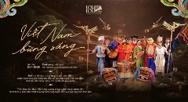  ART WORKSHOP: "CEREMONIAL MATCHA STRAWBERRY FRAISER"  Thời gian: 17h, 26/09/2026 - 20h, 26/09/2026  Giá vé: Từ 1.000.000đ  Thành phố: Hà Nội |   The “Traditional Water Puppet Show” - Múa rối nước  Thời gian: 16h, 26/09/2026 - 20h, 26/09/2026  Giá vé: Từ 800.000đ  Thành phố: Hà Nội
  SEASONAL MOON EXCLUSIVE: "ÉLAN MOONCAKE - CLASSIC COLLECTION"  Thời gian: 6h, 24/09/2026 - 10h, 24/09/2026  Giá vé: Từ 400.000đ  Thành phố: Hà Nội | LOALOA SHOW: VIỆT NAM BỪNG SÁNG  Thời gian: 8h, 26/09/2026 - 12h, 26/09/2026  Giá vé: Từ 300.000đ  Thành phố: Hồ Chí Minh | ART WORKSHOP: "CEREMONIAL MATCHA STRAWBERRY FRAISER"  Thời gian: 17h, 26/09/2026 - 20h,  26/09/2026  Giá vé: Từ 1.000.000đ  Thành phố: Hồ Chí Minh | The “Traditional Water Puppet Show” - Múa rối nước  Thời gian: 16h, 26/09/2026 - 20h, 26/09/2026  Giá vé: Từ 800.000đ  Thành phố: Hồ Chí Minh
Exception | 2.1. Không có sự kiện nào sắp diễn ra → hệ thống hiển thị danh sách trống

UC7 : Tìm Kiếm Sự Kiện
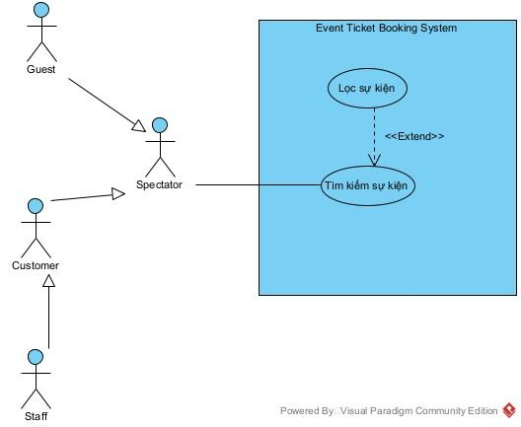

USE CASE 7 | Tìm kiếm sự kiện
Actor | Customer, Staff
Pre-Condition | Người dùng truy cập vào được hệ thống
Post-Condition | Người dùng tìm thấy sự kiện mình muốn
Main Events | 1. Tại giao diện trang chủ, người dùng nhập vào ô tìm kiếm ở phía trên từ khóa “Anh trai say hi”  2. Hệ thống hiển thị ra các sự kiện dựa trên từ khóa, mỗi sự kiện gồm các thông tin như ảnh sự kiện, tên sự kiện, thời gian, giá vé khởi điểm  3. Người dùng chọn vào sự kiện ANH TRAI SAYHI - CONCEPT 5 tương ứng với dòng 1 cột 2  4. Hệ thống hiện ra chi tiết sự kiện, trong đó có các thông tin chi tiết về sự kiện như ảnh sự kiện, tên sự kiện, tên ban tổ chức, thời gian, địa điểm, giá vé khởi điểm, mô tả sự kiện, sơ đồ chỗ ngồi. một nút Mua vé. Ở dưới là sự kiện gợi ý cho người dùng  Giới thiệu:  ANH TRAI SAYHI - CONCEPT 5 đánh dấu bước tiến mới của VieON Channel trong việc nâng tầm trải nghiệm giải trí trực tiếp. Lấy cảm hứng từ sự bứt phá và tinh thần gắn kết, Concept 5 biến SVĐ Mỹ Đình thành điểm bùng nổ văn hóa - nghệ thuật, khẳng định vị thế của một trong những thương hiệu show âm nhạc thực tế hàng đầu Việt Nam hiện nay.  Sơ đồ chỗ ngồi  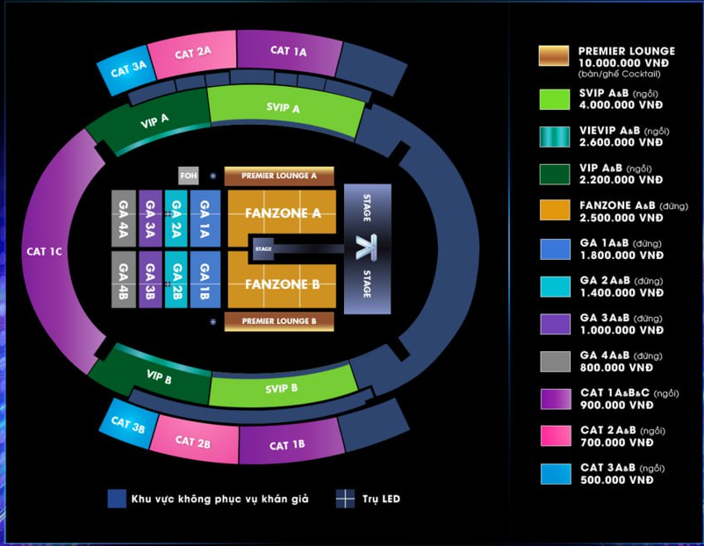  Có thể bạn cũng thích
  Anh trai say hi | Tìm kiếm | Lọc
  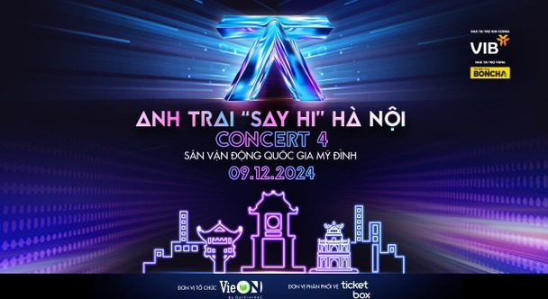  ANH TRAI SAYHI - CONCEPT 4  Thời gian: 6h, 24/09/2026 - 10h, 24/09/2026  Giá vé: Từ 300.000đ  Thành phố: Hà Nội | ANH TRAI SAYHI - CONCEPT 5  Thời gian: 8h, 26/09/2026 - 12h, 26/09/2026  Giá vé: Từ 300.000đ  Thành phố: Hà Nội
  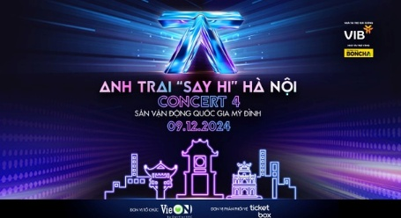 | ANH TRAI SAYHI - CONCEPT 5
   | 🗓️8h, 26/09/2026 - 12h, 26/09/2026
  📍Sân Vận Động Quốc Gia Mỹ Đình
  Số 1 Lê Đức Thọ, Phường Mỹ Đình, Thành Phố Hà Nội
  Ban tổ chức:
  VIEON CHANNEL
  Mua vé ngay
  SEASONAL MOON EXCLUSIVE: "ÉLAN MOONCAKE - CLASSIC COLLECTION"  Thời gian: 6h, 24/09/2026 - 10h, 24/09/2026  Giá vé: Từ 400.000đ  Thành phố: Đà Nẵng | LOALOA SHOW: VIỆT NAM BỪNG SÁNG  Thời gian: 8h, 26/09/2026 - 12h, 26/09/2026  Giá vé: Từ 300.000đ  Thành phố: Hà Nội | ART WORKSHOP: "CEREMONIAL MATCHA STRAWBERRY FRAISER"  Thời gian: 17h, 26/09/2026 - 20h, 26/09/2026  Giá vé: Từ 1.000.000đ  Thành phố: Hà Nội | The “Traditional Water Puppet Show” - Múa rối nước  Thời gian: 16h, 26/09/2026 - 20h, 26/09/2026  Giá vé: Từ 800.000đ  Thành phố: Hà Nội
  SEASONAL MOON EXCLUSIVE: "ÉLAN MOONCAKE - CLASSIC COLLECTION"  Thời gian: 6h, 24/09/2026 - 10h, 24/09/2026  Giá vé: Từ 400.000đ  Thành phố: Hà Nội | LOALOA SHOW: VIỆT NAM BỪNG SÁNG  Thời gian: 8h, 26/09/2026 - 12h, 26/09/2026  Giá vé: Từ 300.000đ  Thành phố: Hồ Chí Minh | ART WORKSHOP: "CEREMONIAL MATCHA STRAWBERRY FRAISER"  Thời gian: 17h, 26/09/2026 - 20h,  26/09/2026  Giá vé: Từ 1.000.000đ  Thành phố: Hồ Chí Minh | The “Traditional Water Puppet Show” - Múa rối nước  Thời gian: 16h, 26/09/2026 - 20h, 26/09/2026  Giá vé: Từ 800.000đ  Thành phố: Hồ Chí Minh
Exception | 2.1. Không tìm thấy sự kiện nào phù hợp → hệ thống hiện danh sách trống

UC8 : Lọc Sự Kiện
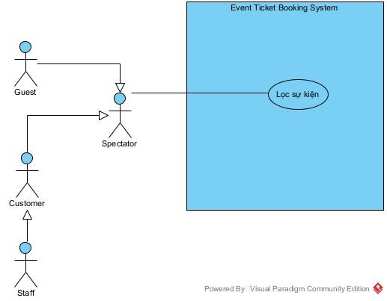

USE CASE 8 | Lọc sự kiện
Pre-Condition | Người dùng truy cập vào được hệ thống
Post-Condition | Người dùng lọc được sự kiện
Main Events | 1. Tại giao diện trang chủ, người dùng nhấn vào nút Lọc sự kiện ở trên thanh tìm kiếm  2. Hệ thống hiển thị ra dropdown lọc với các tiêu chí như ngày tháng, thể loại, thành phố tổ chức  ⏰Thời gian  Từ ngày:🗓️dd/mm/yyyy —----------> Đến ngày 🗓️dd/mm/yyyy  🔑Thể loại  📍Thành phố tổ chức  3. Người dùng chọn thời gian từ ngày 26/09/2026 đến ngày 26/09/2026, Thành phố tổ chức là Hà Nội trên bộ lọc  4. Hệ thống hiện ra các sự kiện theo bộ lọc
   | Tìm kiếm | Lọc
  Tất cả | Hôm nay | Tuần này | Tháng này | 3 tháng tới
  Âm nhạc | Thể thao | Nghệ thuật | Hội thảo
  Phim ảnh | ẩm thực | giải trí | Khác
  🏢 Chọn thành phố
    LOALOA SHOW: VIỆT NAM BỪNG SÁNG  Thời gian: 8h, 26/09/2026 - 12h, 26/09/2026  Giá vé: Từ 300.000đ  Thành phố: Hà Nội | ART WORKSHOP: "CEREMONIAL MATCHA STRAWBERRY FRAISER"  Thời gian: 17h, 26/09/2026 - 20h, 26/09/2026  Giá vé: Từ 1.000.000đ  Thành phố: Hà Nội | The “Traditional Water Puppet Show” - Múa rối nước  Thời gian: 16h, 26/09/2026 - 20h, 26/09/2026  Giá vé: Từ 800.000đ  Thành phố: Hà Nội
Exception | 1.1. Người dùng nhập ngày bắt đầu lớn hơn ngày kết thúc  2.1. Không tìm thấy sự kiện nào phù hợp → hệ thống hiện danh sách trống
UC 9 : Xem Chi Tiết Sự Kiện
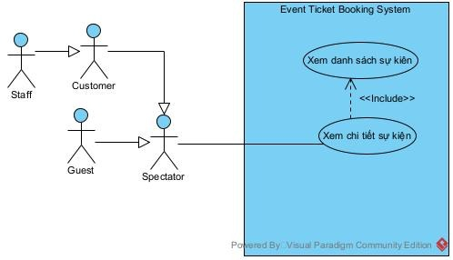
USE CASE 9 | Xem chi tiết sự kiện
Pre-Condition | Người dùng đang xem danh sách các sự kiện
Post-Condition | Người dùng xem được chi tiết sự kiện mình muốn
Main Events | 1. Tại giao diện danh sách sự kiện, người dùng chọn 1 sự kiện mình muốn  2. Hệ thống hiện ra chi tiết sự kiện, trong đó có các thông tin chi tiết về sự kiện như ảnh sự kiện, tên sự kiện, tên ban tổ chức, thời gian, địa điểm, giá vé khởi điểm, mô tả sự kiện, sơ đồ chỗ ngồi. một nút Mua vé. Ở dưới là sự kiện gợi ý cho người dùng  Giới thiệu:  ANH TRAI SAYHI - CONCEPT 5 đánh dấu bước tiến mới của VieON Channel trong việc nâng tầm trải nghiệm giải trí trực tiếp. Lấy cảm hứng từ sự bứt phá và tinh thần gắn kết, Concept 5 biến SVĐ Mỹ Đình thành điểm bùng nổ văn hóa - nghệ thuật, khẳng định vị thế của một trong những thương hiệu show âm nhạc thực tế hàng đầu Việt Nam hiện nay.  Sơ đồ chỗ ngồi  Có thể bạn cũng thích
  ANH TRAI SAYHI - CONCEPT 5
  🗓️8h, 26/09/2026 - 12h, 26/09/2026
  📍Sân Vận Động Quốc Gia Mỹ Đình
  Số 1 Lê Đức Thọ, Phường Mỹ Đình, Thành Phố Hà Nội
  Ban tổ chức:
  VIEON CHANNEL
  Mua vé ngay
  SEASONAL MOON EXCLUSIVE: "ÉLAN MOONCAKE - CLASSIC COLLECTION"  Thời gian: 6h, 24/09/2026 - 10h, 24/09/2026  Giá vé: Từ 400.000đ  Thành phố: Đà Nẵng | LOALOA SHOW: VIỆT NAM BỪNG SÁNG  Thời gian: 8h, 26/09/2026 - 12h, 26/09/2026  Giá vé: Từ 300.000đ  Thành phố: Hà Nội | ART WORKSHOP: "CEREMONIAL MATCHA STRAWBERRY FRAISER"  Thời gian: 17h, 26/09/2026 - 20h, 26/09/2026  Giá vé: Từ 1.000.000đ  Thành phố: Hà Nội | The “Traditional Water Puppet Show” - Múa rối nước  Thời gian: 16h, 26/09/2026 - 20h, 26/09/2026  Giá vé: Từ 800.000đ  Thành phố: Hà Nội
  SEASONAL MOON EXCLUSIVE: "ÉLAN MOONCAKE - CLASSIC COLLECTION"  Thời gian: 6h, 24/09/2026 - 10h, 24/09/2026  Giá vé: Từ 400.000đ  Thành phố: Hà Nội | LOALOA SHOW: VIỆT NAM BỪNG SÁNG  Thời gian: 8h, 26/09/2026 - 12h, 26/09/2026  Giá vé: Từ 300.000đ  Thành phố: Hồ Chí Minh | ART WORKSHOP: "CEREMONIAL MATCHA STRAWBERRY FRAISER"  Thời gian: 17h, 26/09/2026 - 20h,  26/09/2026  Giá vé: Từ 1.000.000đ  Thành phố: Hồ Chí Minh | The “Traditional Water Puppet Show” - Múa rối nước  Thời gian: 16h, 26/09/2026 - 20h, 26/09/2026  Giá vé: Từ 800.000đ  Thành phố: Hồ Chí Minh
Exception | 2.1. Sự kiện đã hết vé → hệ thống hiển thị "Hết vé", vô hiệu hóa nút Mua vé ngay  2.2. Sự kiện đã diễn ra hoặc đã bị hủy → hệ thống hiển thị trạng thái tương ứng, ẩn nút Đặt vé
UC 10 : Đặt Vé
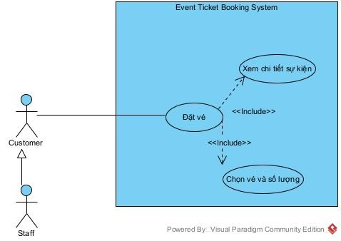

USE CASE 10 | Đặt vé
Pre-Condition | Người dùng đăng nhập thành công và đang xem chi tiết sự kiện
Post-Condition | Người dùng đặt được vé và đi đến bước thanh toán
Main Events | 1. Tại giao diện chi tiết sự kiện, người dùng nhấn vào nút Đặt vé  2. Hệ thống hiện ra giao diện chọn vé gồm tên loại vé, giá vé, số lượng vé còn lại, một nút để chọn số lượng vé, và bên phải là tổng số lượng vé được chọn, và một nút Tiếp tục  Chọn vé  Vé A1 Tổng số vé được chọn: 0  300.000đ + 0 - Số lượng: 100  —------------------- 08h-12h, 24/09/2026  Vé B1  400.000đ + 0 - Số lượng: 200 Sân Vận Động Mỹ Đình  —-------------------  Vé C1  1.000.000đ + 0 - Số lượng: 300  3. Người dùng click vào dấu cộng 2 lần ở vé A1 và 1 lần ở vé B1 và nhấn tiếp tục  Vé A1 Tổng số vé được chọn: 3  300.000đ + 2 - Số lượng: 100  —------------------- 20h-23h, 24/09/2026  Vé B1  400.000đ + 1 - Số lượng: 200 Sân Vận Động Mỹ Đình  —-------------------  Vé C1  1.000.000đ + 0 - Số lượng: 300  4. Hệ thống hiện ra giao diện xác nhận đặt vé, trong đó có các ô nhập thông tin cá nhân như họ và tên, số điện thoại, email và một ô checkbox đồng ý điều khoản, ở trên có thời gian giới hạn đặt vé và dưới là thông tin đặt vé tạm thời. Dưới cùng là các list radio button chọn phương thức thanh toán và một ô checkbox đồng ý điều khoản đặt mua của hệ thống  Thông tin đặt vé  Hoàn tất đặt vé trong: 12:33  Thông tin đặt vé  Thông tin đơn đặt hàng  Thanh toán  Phương thức thanh toán  ⭕VNPAY  ⭕Bằng việc đặt mua vé, bạn đã đồng ý với các điều khoản của nền tảng  5. Người dùng nhập họ và tên = Nguyễn Đăng Nam, số điện thoại = 0378770331, email = nguyennam60yb@gmail.com, tick vào phương thức thanh toán là VNPAY, tick đồng ý điều khoản và tiếp tục  6. Hệ thống hiện ra giao diện thanh toán, trong đó có list radio button chọn phương thức thanh toán, các thông tin về đơn vé và một ô checkbox đồng ý điều khoản đặt mua của hệ thống
  Tiếp tục
  Loại vé | Số lượng | Số tiền
  Vé A1 | 2 | 300.000đ
  Vé B1 | 1 | 400.000đ
  Tổng tiền: 1.000.000đ
  Họ và tên
  Số điện thoại
  Email
  Tiếp tục
Exception | 3.1. Người dùng không chọn vé nào cả  3.2. Người dùng không nhấn vào đồng ý điều khoản  3.3. Người dùng đợi hết thời gian đặt vé  3.4. Số lượng vé chọn vượt quá số lượng vé còn lại  3.5. Actor chưa chọn phương thức thanh toán

UC 11 : Thanh Toán Booking
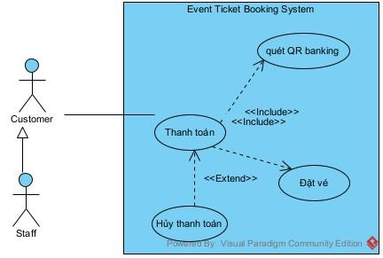

USE CASE 11 | Thanh toán booking
Pre-Condition | Người dùng đã booking thành công và ở trang thanh toán
Post-Condition | Người dùng thanh toán thành công vé, vé điện tử được tạo cho người dùng
Main Events | 1. Tại giao diện chính, người dùng chọn chức năng Xem booking  2. Hệ thống chuyển hướng đến trang thanh toán của nền tảng VNPAY, trong sẽ có các thông tin như số tiền thanh toán, mã đơn hàng và một mã QR để quét thanh toán, và có một nút Hủy thanh toán  Thời gian thanh toán còn lại: 13:45  Thông tin đơn hàng Quét QR để thanh toán  Số tiên thanh toán: 1.000.000đ 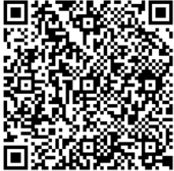  Mã giao dịch: abcdef Hủy thanh toán  3. Người dùng quét QR để thanh toán hóa đơn  4. Trang thanh toán của nền tảng VNPAY nhận thông báo thành công và chuyển hướng về giao diện booking , trong đó có các thông tin như mã booking, ngày booking, sự kiện thông tin vé được booking, phương thức thanh toán, tổng số tiền, nút Quay về trang chủ
  Mã booking | #001
  Ngày booking | 20/09/2026
  Sự kiện | ANH TRAY SAY HI - CONCEPT 5
  Thông tin vé
    Loại vé | Số lượng
    Vé A1 | 2
    Vé B1 | 1
  Phương thức thanh toán | VNPAY
  Tổng số tiền | 1.000.000đ
  Quay về trang chủ
3.1. Người dùng nhấn vào nút Hủy thanh toán
3.2. Hết thời gian giữ chỗ trước khi thanh toán xong → hệ thống tự động hủy booking và hoàn lại số lượng vé vào kho

UC 12 : Xem Lịch Sử Booking
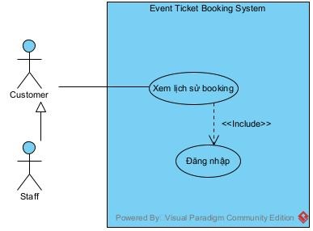

USE CASE 12 | Xem lịch sử booking
Pre-Condition | Người dùng đã đăng nhập vào hệ thống
Post-Condition | Người dùng xem được lịch sử booking
Main Events | 1. Tại trang chủ giao diện, người dùng nhấn vào Tài khoản  2. Hệ thống hiển thị ra dropdown có 3 lựa chọn là Xem thông tin cá nhân, Vé của tôi, Đăng xuất  🙅Tài khoản  3. Người dùng chọn vào nút Booking của tôi  4. Hệ thống hiện ra danh sách lịch sử booking, mỗi booking gồm các thông tin như mã booking, trạng thái thanh toán, ảnh sự kiện, tên sự kiện, thời gian diễn ra, thành phố, số lượng vé, tổng tiền, một nút Xem chi tiết. Phía dưới có thanh phân trang để xem được lịch sử booking trở về trước  Lịch sử đặt vé
  Xem thông tin cá nhân
  Booking của tôi
  Vé của tôi
  Đăng xuất
  Booking #001 Trạng thái: Đã thanh toán
  
  Sự kiện: ANH TRAI SAY HI - CONCEPT 4
  📅 26/09/2026 · 20:00
  📍 Hà Nội
  Số lượng vé: 2 Tổng tiền: 1.000.000đ
  Xem chi tiết
  Booking #002 Trạng thái: Đã thanh toán
  Sự kiện: ANH TRAI SAY HI - CONCEPT 5
  📅 15/10/2026 · 19:00
  📍 Hà Nội
  Số lượng vé: 3 Tổng tiền: 1.200.000đ
  Xem chi tiết
  < 1 | 2 | 3 | 4 | 5 >
Exception | 3.1 Người dùng không có booking nào

UC 13 : Xem Chi Tiết Booking

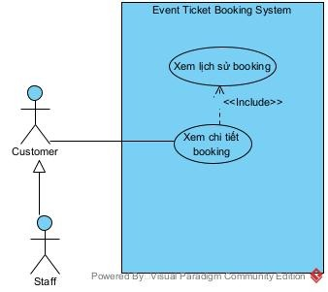
USE CASE 13 | Xem chi tiết booking
Pre-Condition | Người dùng đang xem lịch sử booking
Post-Condition | Người dùng xem được chi tiết booking
Main Events | 1. Tại giao diện danh sách lịch sử booking, người dùng nhấn vào nút “Xem chi tiết” ở booking mình muốn  2. Hệ thống hiển thị trang chi tiết booking, bao gồm các thông tin chi tiết về booking như mã booking và thời gian đặt vé. Hệ thống đồng thời hiển thị các thông tin của sự kiện, bao gồm tên sự kiện, thời gian diễn ra, địa điểm tổ chức và nút Xem sự kiện. Ở dưới gồm các thông tin chi tiết về việc đặt vé như tên vé, số lượng, đơn giá và tổng tiền, một nút Xem vé điện tử. Ngoài ra ở dưới còn có thông tin thanh toán như phương thức thanh toán, thời gian thanh toán, trạng thái. Và một nút  Chi tiết đặt vé  Trạng thái: Đã thanh toán  Booking: #001  Đặt lúc: 20/09/2026 10:35  Tổng tiền: 1.000.000đ  Thông tin thanh toán  Phương thức: VNPAY  Thời gian: 20/09/2026 10h45  Trạng thái: Thành công
  Thông tin sự kiện
  ANH TRAI SAY HI - CONCEPT 5
  📅 26/09/2026
  🕐 20:00 - 23:00
  📍Sân Vận Động Quốc Gia Mỹ Đình
  Số 1 Lê Đức Thọ, Phường Mỹ Đình, Thành Phố Hà Nội
  Xem sự kiện
  Thông tin vé
  Loại vé | Số lượng | Đơn giá | Thành tiền | Hành động
  A1 | 1 | 300.000đ | 300.000đ | Xem vé điện tử
  A1 | 1 | 300.000đ | 300.000đ | Xem vé điện tử
  B1 | 1 | 400.000đ | 400.000đ | Xem vé điện tử
Exception

UC 14 : Xem Vé Điện Tử
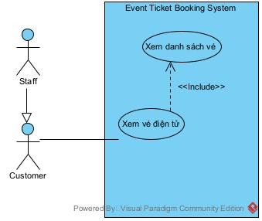
USE CASE 14 | Xem vé điện tử
Pre-Condition | Người dùng đăng nhập vào hệ thống và đã thanh toán vé
Post-Condition | Người dùng xem được vé điện tử
Main Events | 1. Tại trang chủ giao diện, người dùng nhấn vào Tài khoản  2. Hệ thống hiển thị ra dropdown có 3 lựa chọn là Xem thông tin cá nhân, Vé của tôi, Đăng xuất  🙅Tài khoản  3. Người dùng chọn vào nút Vé của tôi  4. Hệ thống hiển thị ra giao diện danh sách vé, mỗi vé gồm các thông tin cơ bản về sự kiện, thông tin cơ bản về vé, trạng thái sử dụng và một nút xem vé điện tử. Những vé đã sử dụng rồi thì nút Xem vé điện tử bị vô hiệu  Vé của tôi  5. Người dùng chọn vào vé thứ nhất tương ứng với sự kiện ANH TRAI SAY HI - CONCEPT 4  6. Hệ thống hiển thị ra thông tin chi tiết của vé, trong đó có một mã QR để có thể quét, ở dưới gồm các thông tin chi tiết của vé như Loại vé, chỗ ngồi, cá  Chi tiết vé
  Xem thông tin cá nhân
  Booking của tôi
  Vé của tôi
  Đăng xuất
  Trạng thái: Chưa sử dụng
  Sự kiện: ANH TRAI SAY HI - CONCEPT 4
  📅 26/09/2026 · 20:00
  📍 Hà Nội
  Loại vé: A1
  Xem vé điện tử
  Trạng thái: Đã sử dụng
  .
  Sự kiện: ANH TRAI SAY HI - CONCEPT 4
  📅 30/09/2026 · 14:00
  📍 Hà Nội
  Loại vé: A1
  Xem vé điện tử
  QR CODE
  THÔNG TIN VÉ
  Loại vé A1
  Vị trí ghế X43
  THÔNG TIN SỰ KIỆN
  Tên sự kiện ANH TRAI SAY HI - CONCEPT 4
  Ngày 26/09/2026
  Thời gian 20:00 - 23:00
  Địa điểm Số 1 Lê Đức Thọ, Phường Mỹ Đình, Thành Phố Hà Nội
Exception | 3. Người dùng không có vé nào trong danh sách

UC 15 : Xem Thông Báo
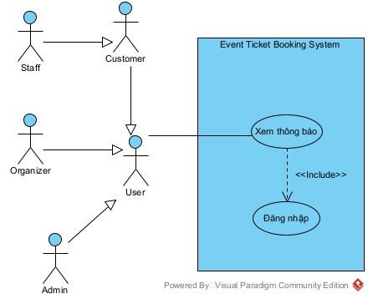

USE CASE 15 | Xem thông báo
Pre-Condition | Người dùng đã đăng nhập vào hệ thống
Post-Condition | Người dùng xem được thông báo
Main Events | 1. Tạị giao diện chính, người dùng chọn vào nút “Xem thông báo”  2. Hệ thống hiển thi ra dropdown thông báo, mỗi thông báo gồm các thông tin như tên thông báo, thời gian thông báo, mô tả thông báo. Mỗi thông báo sẽ có trạng thái chưa đọc và đã đọc, những thông báo chưa đọc có nền màu xanh, những thông báo đã đọc có nền màu trắng. Khi nhấn vào thông báo thì sẽ đi đến cụ thể nơi đã được thông báo
  Thông báo
  22/09/2026 10h34
  Sự kiện gặp độ mixi
  Sự kiên gặp độ mixi chuẩn bị diễn ra, đi thôiiiiiiiiiiiiiiii!
  23/09/2026 10h38
  Thanh toán thành công
  Booking #001 đã thanh toán thành công. Nhấn vào đây để xem chi tiết
Exception | 1.Người dùng không có thông báo

UC 16 : Chat với AI
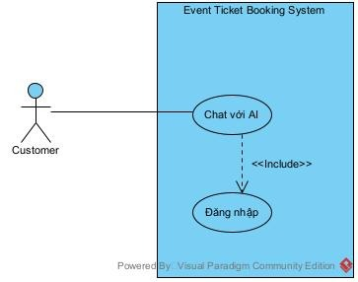

USE CASE 16 | Chat với AI
Pre-Condition | Người dùng đã đăng nhập vào hệ thống
Post-Condition | Người dùng chat với AI
Main Events | 1. Tạị giao diện chính, người dùng chọn vào biểu tượng chat ở góc dưới bên phải giao diện  2. Hệ thống hiển thi ra cửa sổ chatbot AI trên giao diện, trong đó có một khung chat, một ô nhập tin nhắn và một nút gửi tin nhắn  AI Assitant  3. Người dùng nhập tin nhắn ở ô nhập: Hôm nay có sự kiện gì hot  4. Hệ thống chatbot phản hồi tin nhắn
  Xin chào, tôi có thể giúp gì cho bạn hôm nay
  Chào bạn tôi tên long
  Alo bạn, bạn khỏe chứ
  Gửi
  Xin chào, tôi có thể giúp gì cho bạn hôm nay
  Tôi tên long
  Alo bạn, bạn khỏe chứ
  Tôi khỏe, còn bạn
  Hôm nay có sự kiện gì hot
  Hôm nay có sự kiện anh trai say hi, sự kiện gặp anh độ mixi
  Gửi
Exception | 3.1. Người dùng gửi tin nhắn trống

UC 17 : Xem Danh Sách Sự Kiện Của Nhà Tổ Chức

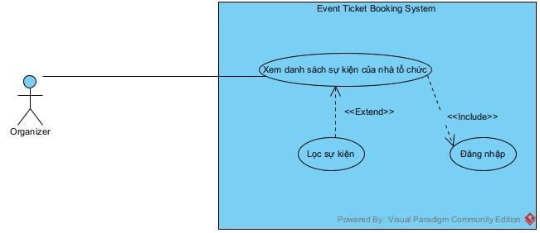
USE CASE 17 | Xem Danh Sách Sự Kiện Của Nhà Tổ Chức
Pre-Condition | Nhà tổ chức đã đăng nhập
Post-Condition | Nhà tổ chức xem được danh sách sự kiện mình đã tạo
Main Events | 1. Nhà tổ chức chọn "Sự kiện của tôi"  2. Hệ thống hiển thị danh sách sự kiện do Nhà tổ chức tạo, kèm bộ lọc theo trạng thái:  3. Nhà tổ chức chọn lọc theo trạng thái (Tất cả / Chờ duyệt / Đã duyệt / Bị từ chối / Đã hủy)  4. Hệ thống hiển thị lại danh sách sự kiện theo trạng thái đã chọn  5. Nhà tổ chức chọn một sự kiện để xem chi tiết
  Tên sự kiện | Thời gian | Trạng thái
  Đêm nhạc Acoustic Thu | 20/10/2026 19:00 | Chờ duyệt
  Hội thảo Công nghệ AI | 15/11/2026 08:00 | Đã duyệt
  Workshop Nhiếp ảnh | 05/09/2026 09:00 | Bị từ chối
Exception | 2.1. Nhà tổ chức chưa tạo sự kiện nào → hệ thống hiển thị danh sách trống kèm gợi ý tạo sự kiện mới  4.1. Không có sự kiện nào khớp với trạng thái đã lọc → hệ thống hiển thị danh sách trống

UC 18 : Xem Chi Tiết Sự Kiện Quản Lý
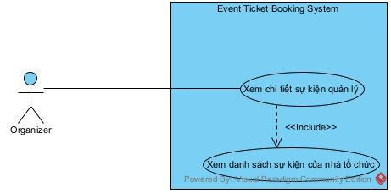
USE CASE 18 | Xem Chi Tiết Sự Kiện Quản Lý
Pre-Condition | Nhà tổ chức đã đăng nhập, đã chọn một sự kiện từ danh sách sự kiện của mình
Post-Condition | Nhà tổ chức xem được đầy đủ thông tin sự kiện
Main Events | 1. Nhà tổ chức chọn xem chi tiết một sự kiện  2. Hệ thống hiển thị giao diện chi tiết sự kiện:
  Tên sự kiện | Đêm nhạc Acoustic Thu
  Thành phố | Hà Nội
  Địa chỉ | 123 Nguyễn Trãi, Thanh Xuân
  Loại sự kiện | Âm nhạc
  Thời gian bắt đầu | 20/10/2026 19:00
  Thời gian kết thúc | 20/10/2026 22:00
  Trạng thái | Đã duyệt
  Khách Mời, Diễn Giả Của Sự Kiện
  Tên khách mời | Vai trò
  Nguyễn Văn A | Ca sĩ chính
  Danh Sách Loại Vé
  Tên loại vé | Số lượng | Giá tiền | Đã bán
  Vé VIP | 100 | 1.500.000đ | 65
  Sửa
  Hủy sự kiện
  Quản lý Staff
  Xem thống kê
Exception | 2.1. Sự kiện bị Admin từ chối → hệ thống hiển thị thêm lý do từ chối, chỉ hiện nút Sửa  2.2. Sự kiện đang ở trạng thái Chờ duyệt → hệ thống chỉ hiện nút Sửa, ẩn nút Hủy sự kiện / Quản lý Staff / Xem thống kê vì sự kiện chưa được mở bán

UC 19 : Tạo Sự Kiện
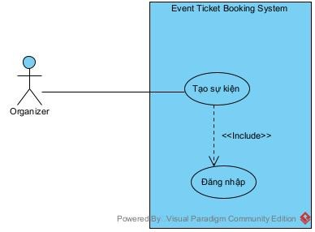
USE CASE 19 | Tạo Sự Kiện
Pre-Condition | Nhà tổ chức đã đăng nhập
Post-Condition | Nhà tổ chức tạo sự kiện thành công và chờ admin xét duyệt
Main Events | 1. Nhà tổ chức chọn tạo sự kiện  2. Hệ thống hiển thị giao diện để tạo sự kiện bao gồm các ô nhập thông tin chi tiết cho sự kiện và nút Next:  3. Nhà tổ chức nhập các thông tin cần thiết và nhấn nút Next  4. Hệ thống hiển thị giao diện chọn loại sự kiện và nhập khách mời (diễn giả) cho sự kiện và nút Next:  5. Nhà tổ chức nhập những thông tin cần thiết cho sự kiện và chọn nút Next  6. Hệ thống hiển thị giao diện thêm các loại vé cùng số lượng và nút submit:  7. Nhà tổ chức nhập thông tin cần thiết cho các loại vé mà sự kiện bán rồi nhấn Submit  8. Hệ thống nhận thông tin và gửi Thông tin sự kiện cho Admin để duyệt
  Thành Phố | -- Chọn thành phố --
  Địa chỉ chi tiết | Nhập địa chỉ cụ thể..
  Sức chứa | Nhập sức chứa sự kiện
  Tên sự kiện | Nhập tên sự kiện
  Hình ảnh bìa sự kiện | + Chọn ảnh / Kéo thả vào đây
  Hình ảnh thumbnail sự kiện | + Chọn ảnh / Kéo thả vào đây
  Hình ảnh khu vực chỗ ngồi | + Chọn ảnh / Kéo thả vào đây
  Thời gian bắt đầu | Nhập thời gian sự kiện bắt đầu
  Thời gian kết thúc | Nhập thời gian sự kiện kết thúc
  NEXT
  Loại sự kiện | -- Chọn loại sự kiện --
  Mô tả | mô tả kèm của loại sự kiện
  Khách Mời, Diễn Giả Của Sự Kiện
  Tên khách mời | Nhập tên khách mời
  Vai trò khách mời | Nhập vai trò khách mời
  Ảnh khách mời | + Chọn ảnh / Kéo thả vào đây
  Mô tả khách mời | Nhập mô tả khách mời
  Thêm +
  NEXT
  Tên Loại Vé | Số Lượng | Giá Tiền | Ảnh vé | Thời gian bắt đầu bán | Thời gian kết thúc bán | Mô tả
  nhập tên loại vé | nhập số lượng | nhập giá tiền | + Chọn ảnh | Nhập thời gian bắt đầu | Nhập thời gian kết thúc | Nhập mô tả cho vé
  Thêm +
  SUBMIT
Exception | 3.1. Nhà tổ chức chọn thời gian bắt đầu sự kiện > thời gian kết thúc sự kiện  3.2. Nhà tổ chức nhập thiếu thông tin cần điền  5. Nhà tổ chức nhập thiếu thông tin cần điền  7.1. Nhà tổ chức chọn thời gian bán vé trong lúc hoặc sau khi sự kiện diễn ra  7.2. Nhà tổ chức chọn thời gian kết thúc bán vé trong lúc hoặc sau khi sự kiện diễn ra  7.3. Nhà tổ chức chọn thời gian kết thúc bán < thời gian bắt đầu bán vé  7.4. Nhà tổ chức nhập thiếu thông tin

UC 20 : Quản Lý Sự Kiện
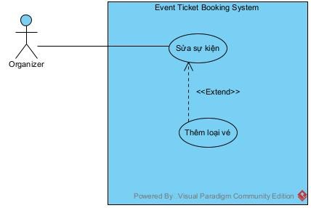
USE CASE 20 | Quản Lý Sự Kiện (Sửa Sự Kiện)
Pre-Condition | Nhà tổ chức đã đăng nhập, sự kiện cần sửa đã được tạo và chưa diễn ra / chưa bị hủy
Post-Condition | Nhà tổ chức sửa sự kiện thành công và chờ admin xét duyệt lại
Main Events | 1. Nhà tổ chức chọn sửa sự kiện  2. Hệ thống hiển thị giao diện sửa sự kiện, dữ liệu đã có sẵn theo thông tin lúc tạo sự kiện:  3. Nhà tổ chức sửa thông tin và nhấn Next  4. Hệ thống hiển thị giao diện chọn loại sự kiện và khách mời:  5. Nhà tổ chức sửa thông tin và nhấn Next  6. Hệ thống hiển thị giao diện danh sách các loại vé đã tạo:  7. Nhà tổ chức nhấn Thêm +, nhập thông tin loại vé mới, đồng thời sửa hoặc lại các loại vé đã có nếu cần, rồi nhấn Submit  8. Hệ thống cập nhật lại thông tin sự kiện và gửi cho Admin xét duyệt lại
  Thành Phố | Hà Nội
  Địa chỉ chi tiết | 123 Nguyễn Trãi, Thanh Xuân
  Sức chứa | 500
  Tên sự kiện | Đêm nhạc Acoustic Thu
  Hình ảnh bìa sự kiện | (ảnh đã tải lên trước đó)
  Hình ảnh thumbnail sự kiện | (ảnh đã tải lên trước đó)
  Hình ảnh khu vực chỗ ngồi | (ảnh đã tải lên trước đó)
  Thời gian bắt đầu | 20/10/2026 19:00
  Thời gian kết thúc | 20/10/2026 22:00
  NEXT
  Loại sự kiện | Âm nhạc
  Mô tả | Sự kiện thuộc thể loại âm nhạc, biểu diễn trực tiếp...
  Khách Mời, Diễn Giả Của Sự Kiện
  Tên khách mời | Nguyễn Văn A
  Vai trò khách mời | Ca sĩ chính
  Ảnh khách mời | (ảnh đã tải lên trước đó)
  Mô tả khách mời | Ca sĩ nổi tiếng dòng nhạc acoustic
  Thêm +
  NEXT
  Tên Loại Vé | Số Lượng | Giá Tiền | Ảnh vé | Thời gian bắt đầu bán | Thời gian kết thúc bán | Mô tả
  Vé VIP | 100 | 1.500.000đ | (ảnh đã có) | 01/10/2026 08:00 | 19/10/2026 23:59 | Ghế ngồi khu vực gần sân khấu | Xóa
  Thêm +
  SUBMIT
Exception | 3.1. Nhà tổ chức chọn thời gian bắt đầu sự kiện > thời gian kết thúc sự kiện  3.2. Nhà tổ chức nhập thiếu thông tin cần điền  5. Nhà tổ chức nhập thiếu thông tin cần điền  7.1. Nhà tổ chức chọn thời gian bán vé trong lúc hoặc sau khi sự kiện diễn ra  7.2. Nhà tổ chức chọn thời gian kết thúc bán vé trong lúc hoặc sau khi sự kiện diễn ra  7.3. Nhà tổ chức chọn thời gian kết thúc bán < thời gian bắt đầu bán vé  7.4. Nhà tổ chức nhập thiếu thông tin  7.5. Nhà tổ chức giảm số lượng vé của một loại vé xuống thấp hơn số vé đã bán/đã đặt của loại vé đó

UC 21 : Quản Lý Staff Của Sự Kiện (CRUD)

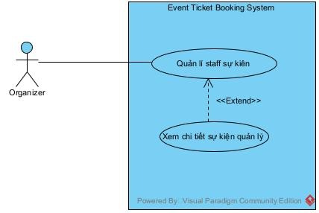
USE CASE 21 | Quản Lý Staff Của Sự Kiện (Thêm staff)(CRUD)
Pre-Condition | Nhà tổ chức đã đăng nhập, sự kiện đã được Admin duyệt
Post-Condition | Danh sách Staff của sự kiện được cập nhật
Main Events | 1. Nhà tổ chức chọn "Quản lý Staff" tại màn chi tiết sự kiện  2. Hệ thống hiển thị danh sách Staff đã phân công:  3. Nhà tổ chức nhập email Customer cần thêm làm Staff và nhấn Thêm Staff  4. Hệ thống thêm Customer đó vào danh sách Staff của sự kiện với trạng thái "Đang hoạt động"  5. Nhà tổ chức chọn Khóa/Mở trên một Staff để thay đổi trạng thái hoạt động  6. Hệ thống cập nhật trạng thái Staff tương ứng  7. Nhà tổ chức chọn Xóa trên một Staff trong danh sách  8. Hệ thống gỡ Staff đó khỏi sự kiện, cập nhật lại danh sách
  Tên | Email | Trạng thái
  Trần Văn B | tranvanb@gmail.com | Đang hoạt động | Khóa / Xóa
  Lê Thị C | lethic@gmail.com | Tạm khóa | Mở / Xóa
  Thêm Staff
Exception | 3.1. Email nhập vào không tồn tại trong hệ thống  3.2. Email nhập vào không thuộc tài khoản Customer  3.3. Customer đã được phân công làm Staff cho sự kiện này rồi  7.1. Staff đang trong ca check-in của sự kiện → hệ thống cảnh báo trước khi xác nhận xóa

UC 22 : Xem Thống Kê Sự Kiện

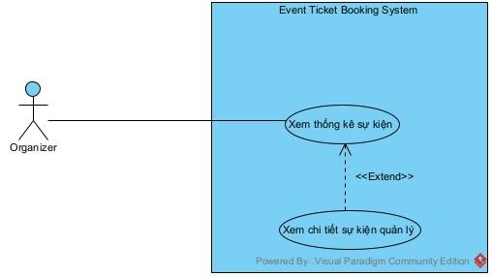
USE CASE 22 | Xem Thống Kê Sự Kiện
Pre-Condition | Nhà tổ chức đã đăng nhập, sự kiện đã được Admin duyệt
Post-Condition | Nhà tổ chức xem được số liệu bán vé và doanh thu của sự kiện
Main Events | 1. Nhà tổ chức chọn "Xem thống kê" tại màn chi tiết sự kiện  2. Hệ thống hiển thị thống kê tổng quan của sự kiện (tổng vé đã bán, tổng doanh thu, số vé còn lại)  3. Hệ thống hiển thị thống kê chi tiết theo từng loại vé:
  Tổng vé đã bán | 275 / 400
  Tổng doanh thu | 202.500.000đ
  Số vé còn lại | 125
  Loại vé | Số lượng phát hành | Đã bán | Còn lại | Tỷ lệ bán | Doanh thu
  Vé VIP | 100 | 65 | 35 | 65% | 97.500.000đ
  Vé Thường | 300 | 210 | 90 | 70% | 105.000.000đ
Exception | 1.1. Sự kiện chưa được duyệt hoặc chưa mở bán → hệ thống hiển thị thông báo chưa có dữ liệu thống kê  3.1. Sự kiện chưa có vé nào được bán → hệ thống hiển thị số liệu bằng 0

UC 23 : Hủy Sự Kiện
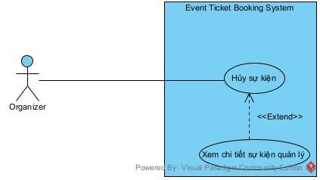
USE CASE 23 | Hủy Sự Kiện
Pre-Condition | Nhà tổ chức đã đăng nhập, sự kiện đã được Admin duyệt và chưa diễn ra
Post-Condition | Sự kiện chuyển sang trạng thái "Đã hủy", Admin và Customer đã đặt vé được thông báo để xử lý hoàn tiền
Main Events | 1. Nhà tổ chức chọn "Hủy sự kiện" tại màn chi tiết sự kiện  2. Hệ thống hiển thị cảnh báo toàn bộ vé đã bán sẽ được hoàn tiền, kèm ô nhập lý do hủy:  3. Nhà tổ chức nhập lý do và nhấn Xác nhận hủy  4. Hệ thống hiển thị hộp thoại xác nhận lần cuối "Bạn có chắc chắn muốn hủy sự kiện này?"  5. Nhà tổ chức xác nhận hủy  6. Hệ thống cập nhật trạng thái sự kiện thành "Đã hủy", lưu lý do hủy, gửi thông báo cho Admin để xử lý hoàn tiền và thông báo cho toàn bộ Customer đã đặt vé
  Lý do hủy | Nhập lý do hủy sự kiện..
  Xác nhận hủy
Exception | 1.1. Sự kiện đã diễn ra hoặc đã bị hủy trước đó → hệ thống không hiển thị nút Hủy sự kiện  3.1. Nhà tổ chức không nhập lý do hủy  5.1. Nhà tổ chức chọn Hủy bỏ ở hộp thoại xác nhận → hệ thống đóng hộp thoại, giữ nguyên trạng thái sự kiện

UC 24 : Xem Doanh Thu Và Số Dư

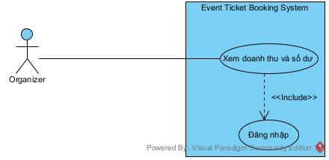
USE CASE 24 | Xem Doanh Thu Và Số Dư
Pre-Condition | Nhà tổ chức đã đăng nhập
Post-Condition | Nhà tổ chức xem được tình trạng số dư ví và doanh thu theo từng sự kiện
Main Events | 1. Nhà tổ chức chọn "Doanh thu & Số dư"  2. Hệ thống hiển thị thông tin ví của Nhà tổ chức:  3. Hệ thống hiển thị doanh thu theo từng sự kiện:
  Số dư đang chờ xác nhận | 15.000.000đ
  Số dư khả dụng | 42.300.000đ
  Số dư đang chờ rút | 5.000.000đ
  Tổng số tiền đã rút | 80.000.000đ
  Tên sự kiện | Doanh thu
  Đêm nhạc Acoustic Thu | 97.500.000đ
  Hội thảo Công nghệ AI | 105.000.000đ
  Rút tiền
Exception | 2.1. Nhà tổ chức chưa từng bán vé sự kiện nào → hệ thống hiển thị toàn bộ số dư bằng 0 và danh sách doanh thu trống

UC 25 : Tạo Yêu Cầu Rút Tiền

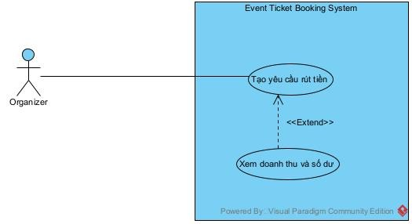
USE CASE 25 | Tạo Yêu Cầu Rút Tiền
Pre-Condition | Nhà tổ chức đã đăng nhập, số dư khả dụng lớn hơn 0
Post-Condition | Yêu cầu rút tiền được tạo với trạng thái "Chờ duyệt" và gửi cho Admin
Main Events | 1. Nhà tổ chức chọn "Rút tiền" tại màn doanh thu và số dư  2. Hệ thống hiển thị giao diện nhập yêu cầu rút tiền:  3. Nhà tổ chức nhập thông tin và nhấn Gửi yêu cầu  4. Hệ thống hiển thị lại thông tin để xác nhận (số tiền, ngân hàng, số dư khả dụng còn lại sau khi trừ) kèm nút Xác nhận  5. Nhà tổ chức xác nhận gửi yêu cầu  6. Hệ thống tạo yêu cầu rút tiền, chuyển số tiền vào số dư đang chờ rút, đặt trạng thái "Chờ duyệt" và gửi cho Admin
  Số tiền muốn rút | Nhập số tiền..
  Tên ngân hàng | Nhập tên ngân hàng..
  Số tài khoản | Nhập số tài khoản..
  Gửi yêu cầu
Exception | 3.1. Số tiền nhập lớn hơn số dư khả dụng  3.2. Số tiền nhập nhỏ hơn hoặc bằng 0  3.3. Nhà tổ chức nhập thiếu thông tin ngân hàng  5.1. Nhà tổ chức hủy ở bước xác nhận → hệ thống quay lại form nhập, không tạo yêu cầu

UC 26 : Xem Lịch Sử Yêu Cầu Rút Tiền

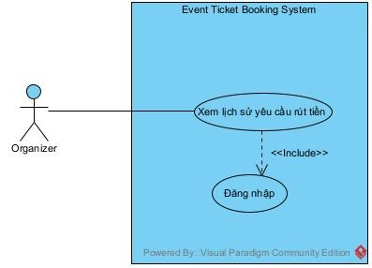
USE CASE 26 | Xem Lịch Sử Yêu Cầu Rút Tiền
Pre-Condition | Nhà tổ chức đã đăng nhập
Post-Condition | Nhà tổ chức xem được danh sách các yêu cầu rút tiền đã tạo
Main Events | 1. Nhà tổ chức chọn "Lịch sử rút tiền"  2. Hệ thống hiển thị danh sách các yêu cầu rút tiền đã tạo, kèm bộ lọc theo trạng thái:  3. Nhà tổ chức chọn lọc theo trạng thái (Tất cả / Chờ duyệt / Đã duyệt / Bị từ chối)  4. Hệ thống hiển thị lại danh sách theo trạng thái đã chọn  5. Nhà tổ chức chọn một yêu cầu để xem chi tiết
  Ngày yêu cầu | Số tiền | Trạng thái
  01/09/2026 | 10.000.000đ | Đã duyệt
  10/09/2026 | 5.000.000đ | Chờ duyệt
  15/09/2026 | 3.000.000đ | Bị từ chối
Exception | 2.1. Nhà tổ chức chưa từng tạo yêu cầu rút tiền nào → hệ thống hiển thị danh sách trống  4.1. Không có yêu cầu nào khớp với trạng thái đã lọc → hệ thống hiển thị danh sách trống

UC 27 : Xem Chi Tiết Yêu Cầu Rút Tiền

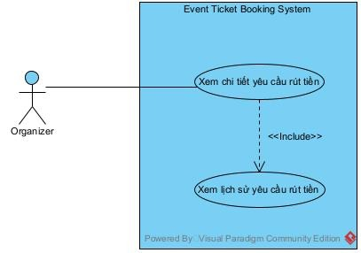
USE CASE 27 | Xem Chi Tiết Yêu Cầu Rút Tiền
Pre-Condition | Nhà tổ chức đã đăng nhập, đã chọn một yêu cầu từ danh sách lịch sử rút tiền
Post-Condition | Nhà tổ chức xem được đầy đủ thông tin của yêu cầu rút tiền
Main Events | 1. Nhà tổ chức chọn xem chi tiết một yêu cầu rút tiền  2. Hệ thống hiển thị chi tiết yêu cầu rút tiền:  3. Nhà tổ chức chọn "Hủy yêu cầu" nếu yêu cầu đang ở trạng thái Chờ duyệt  4. Hệ thống hủy yêu cầu rút tiền, hoàn lại số tiền từ số dư đang chờ rút về số dư khả dụng
  Số tiền | 10.000.000đ
  Tên ngân hàng | Vietcombank
  Số tài khoản | 0123456789
  Trạng thái | Chờ duyệt
  Ngày yêu cầu | 10/09/2026
  Ngày xử lý | -
  Mã giao dịch | -
  Hủy yêu cầu
Exception | 2.1. Yêu cầu bị Admin từ chối → hệ thống hiển thị thêm lý do từ chối  3.1. Yêu cầu đã được Admin duyệt hoặc từ chối → hệ thống ẩn nút Hủy yêu cầu, không cho hủy

UC 28 : Xem Danh Sách Sự Kiện Được Phân Công

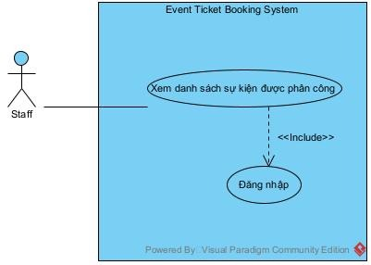
USE CASE 28 | Xem Danh Sách Sự Kiện Được Phân Công
Pre-Condition | Staff đã đăng nhập
Post-Condition | Staff xem được danh sách sự kiện mình được Nhà tổ chức phân công
Main Events | 1. Staff chọn "Sự kiện được phân công"  2. Hệ thống hiển thị danh sách sự kiện mà Staff đang được phân công (trạng thái Đang hoạt động):  3. Staff chọn một sự kiện để xem chi tiết
  Tên sự kiện | Thời gian | Trạng thái phân công
  Đêm nhạc Acoustic Thu | 20/10/2026 19:00 | Đang hoạt động
  Hội thảo Công nghệ AI | 15/11/2026 08:00 | Đang hoạt động
Exception | 2.1. Staff chưa được phân công vào sự kiện nào → hệ thống hiển thị danh sách trống

UC 29 : Xem Chi Tiết Sự Kiện Được Phân Công
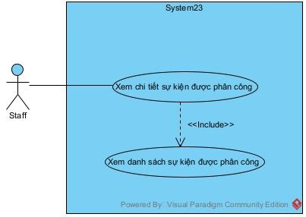
USE CASE 29 | Xem Chi Tiết Sự Kiện Được Phân Công
Pre-Condition | Staff đã đăng nhập, đã chọn một sự kiện từ danh sách được phân công
Post-Condition | Staff xem được đầy đủ thông tin sự kiện mình phụ trách
Main Events | 1. Staff chọn xem chi tiết một sự kiện được phân công  2. Hệ thống hiển thị giao diện chi tiết sự kiện:
  Tên sự kiện | Đêm nhạc Acoustic Thu
  Địa chỉ | 123 Nguyễn Trãi, Thanh Xuân, Hà Nội
  Thời gian bắt đầu | 20/10/2026 19:00
  Thời gian kết thúc | 20/10/2026 22:00
  Tổng số vé đã bán | 275 / 400
  Check-in vé
Exception | 2.1. Sự kiện chưa đến giờ diễn ra → hệ thống vẫn cho xem chi tiết nhưng ẩn nút Check-in vé

UC 30 : Quét QR/ Check-in Vé (Chỉ Mobile)

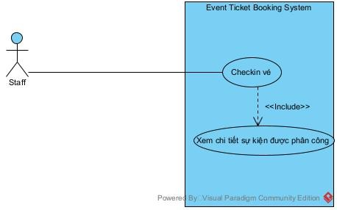
USE CASE 30 | Quét QR / Check-in Vé (Chỉ Trên Mobile)
Pre-Condition | Staff đã đăng nhập trên ứng dụng mobile, đã chọn sự kiện mình phụ trách để đối chiếu
Post-Condition | Vé hợp lệ được đánh dấu "Đã sử dụng", ghi nhận Staff và thời gian check-in
Main Events | 1. Staff chọn sự kiện mình đang phụ trách để lấy thông tin đối chiếu  2. Hệ thống mở giao diện quét mã QR  3. Staff quét mã QR trên vé của khách  4. Hệ thống đối chiếu mã QR với sự kiện đã chọn và kiểm tra trạng thái vé  5. Hệ thống hiển thị kết quả kiểm tra:  6. Staff xác nhận Check-in cho vé hợp lệ  7. Hệ thống cập nhật trạng thái vé thành "Đã sử dụng", lưu lại Staff thực hiện và thời gian check-in
  Kết quả | Vé hợp lệ
  Tên khách hàng | Nguyễn Văn D
  Loại vé | Vé VIP
  Mã vé | TK-20261020-0042
  Xác nhận Check-in
Exception | 4.1. Vé không thuộc sự kiện Staff đã chọn → hệ thống báo "Vé không hợp lệ" kèm lý do  4.2. Vé đã được check-in trước đó → hệ thống báo "Vé đã được sử dụng" kèm thời gian check-in trước đó  4.3. Vé thuộc booking chưa thanh toán hoặc đã hủy → hệ thống báo "Vé không hợp lệ"  4.4. Mã QR không đọc được / không tồn tại trong hệ thống → hệ thống báo lỗi và cho phép quét lại

UC 31 :Quản Lý Người Dùng

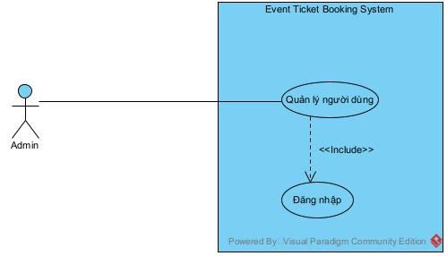
USE CASE 31 | Quản Lý Người Dùng
Pre-Condition | Admin đã đăng nhập
Post-Condition | Danh sách người dùng được cập nhật (tạo mới / khóa / mở tài khoản)
Main Events | 1. Admin chọn "Quản lý người dùng"  2. Hệ thống hiển thị danh sách người dùng, kèm bộ lọc theo vai trò và ô tìm kiếm:  3. Admin tìm kiếm theo tên/email hoặc lọc theo vai trò  4. Hệ thống hiển thị lại danh sách theo điều kiện tìm kiếm/lọc  5. Admin chọn Thêm người dùng, nhập thông tin tài khoản mới và xác nhận tạo  6. Hệ thống tạo tài khoản mới với trạng thái "Đang hoạt động"  7. Admin chọn Khóa/Mở trên một người dùng trong danh sách  8. Hệ thống cập nhật trạng thái tài khoản tương ứng
  Họ tên | Email | Vai trò | Trạng thái
  Nguyễn Văn A | nguyenvana@gmail.com | Customer | Đang hoạt động
  Trần Thị B | tranthib@gmail.com | Organizer | Đang hoạt động
  Lê Văn C | levanc@gmail.com | Staff | Bị khóa
  Thêm người dùng
  Họ tên | Nhập họ tên..
  Email | Nhập email..
  Số điện thoại | Nhập số điện thoại..
  Mật khẩu | Nhập mật khẩu..
  Vai trò | -- Chọn vai trò --
  Tạo tài khoản
Exception | 5.1. Email đã tồn tại trong hệ thống  5.2. Admin nhập thiếu thông tin bắt buộc  7.1. Admin chọn khóa chính tài khoản Admin đang đăng nhập → hệ thống từ chối và báo lỗi

UC 32 : Quản Lý Danh Mục Sự Kiện

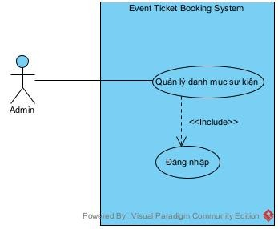
USE CASE 32 | Quản Lý Danh Mục Sự Kiện
Pre-Condition | Admin đã đăng nhập
Post-Condition | Danh sách danh mục sự kiện được cập nhật
Main Events | 1. Admin chọn "Quản lý danh mục sự kiện"  2. Hệ thống hiển thị danh sách danh mục hiện có:  3. Admin chọn Thêm danh mục hoặc Sửa một danh mục có sẵn  4. Hệ thống hiển thị form nhập thông tin danh mục:  5. Admin nhập/sửa thông tin và nhấn Lưu  6. Hệ thống lưu lại danh mục mới hoặc cập nhật danh mục đã sửa  7. Admin chọn Xóa trên một danh mục trong danh sách  8. Hệ thống xóa danh mục nếu không còn sự kiện nào sử dụng
  Tên danh mục | Mô tả
  Âm nhạc | Các sự kiện biểu diễn âm nhạc, hòa nhạc | Sửa / Xóa
  Hội thảo | Các sự kiện hội thảo, chia sẻ kiến thức | Sửa / Xóa
  Thêm danh mục
  Tên danh mục | Nhập tên danh mục..
  Mô tả | Nhập mô tả danh mục..
  Lưu
Exception | 5.1. Tên danh mục đã tồn tại  5.2. Admin nhập thiếu thông tin bắt buộc  8.1. Danh mục đang được ít nhất một sự kiện sử dụng → hệ thống từ chối xóa và hiển thị thông báo không thể xóa

UC 33 : Xem Danh Sách Sự Kiện Chờ Duyệt

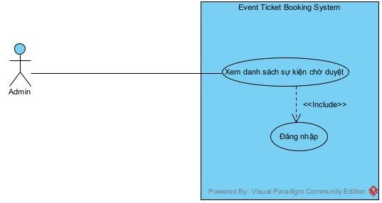
USE CASE 33 | Xem Danh Sách Sự Kiện Chờ Duyệt
Pre-Condition | Admin đã đăng nhập
Post-Condition | Admin xem được danh sách các sự kiện đang chờ xét duyệt
Main Events | 1. Admin chọn "Sự kiện chờ duyệt"  2. Hệ thống hiển thị danh sách sự kiện có trạng thái "Chờ duyệt":  3. Admin chọn một sự kiện để xem chi tiết
  Tên sự kiện | Nhà tổ chức | Thời gian tạo
  Đêm nhạc Acoustic Thu | Trần Thị B | 18/09/2026
Exception | 2.1. Không có sự kiện nào đang chờ duyệt → hệ thống hiển thị danh sách trống
UC 34 : Xem Chi Tiết Sự Kiện Chờ Duyệt

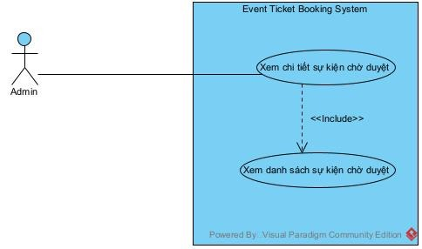
USE CASE 34 | Xem Chi Tiết Sự Kiện Chờ Duyệt
Pre-Condition | Admin đã đăng nhập, đã chọn một sự kiện từ danh sách chờ duyệt
Post-Condition | Admin xem được đầy đủ thông tin sự kiện để ra quyết định duyệt hoặc từ chối
Main Events | 1. Admin chọn xem chi tiết một sự kiện chờ duyệt  2. Hệ thống hiển thị giao diện chi tiết sự kiện:
  Tên sự kiện | Đêm nhạc Acoustic Thu
  Nhà tổ chức | Trần Thị B
  Thành phố | Hà Nội
  Địa chỉ | 123 Nguyễn Trãi, Thanh Xuân
  Loại sự kiện | Âm nhạc
  Thời gian bắt đầu | 20/10/2026 19:00
  Thời gian kết thúc | 20/10/2026 22:00
  Khách Mời, Diễn Giả Của Sự Kiện
  Tên khách mời | Vai trò
  Nguyễn Văn A | Ca sĩ chính
  Danh Sách Loại Vé
  Tên loại vé | Số lượng | Giá tiền
  Vé VIP | 100 | 1.500.000đ
  Duyệt
  Từ chối
Exception

UC 35 : Duyệt Sự Kiện

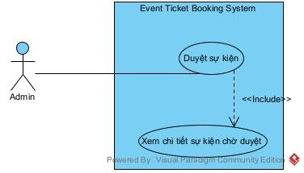
USE CASE 35 | Duyệt Sự Kiện
Pre-Condition | Admin đã đăng nhập, đang xem chi tiết một sự kiện chờ duyệt
Post-Condition | Sự kiện chuyển sang trạng thái "Đã duyệt", Nhà tổ chức được thông báo
Main Events | 1. Admin chọn "Duyệt" tại màn chi tiết sự kiện chờ duyệt  2. Hệ thống hiển thị hộp thoại xác nhận "Bạn có chắc chắn muốn duyệt sự kiện này?"  3. Admin xác nhận  4. Hệ thống cập nhật trạng thái sự kiện thành "Đã duyệt", lưu lại Admin duyệt và thời gian duyệt, gửi thông báo cho Nhà tổ chức
Exception | 3.1. Admin chọn Hủy bỏ ở hộp thoại xác nhận → hệ thống đóng hộp thoại, giữ nguyên trạng thái sự kiện

UC 36 : Từ Chối Sự Kiện

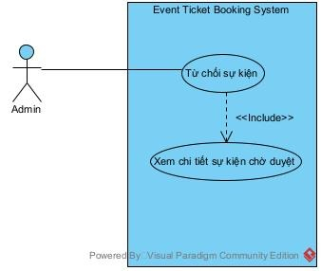
USE CASE 36 | Từ Chối Sự Kiện
Pre-Condition | Admin đã đăng nhập, đang xem chi tiết một sự kiện chờ duyệt
Post-Condition | Sự kiện chuyển sang trạng thái "Bị từ chối", Nhà tổ chức được thông báo kèm lý do
Main Events | 1. Admin chọn "Từ chối" tại màn chi tiết sự kiện chờ duyệt  2. Hệ thống hiển thị ô nhập lý do từ chối:  3. Admin nhập lý do và nhấn Xác nhận từ chối  4. Hệ thống cập nhật trạng thái sự kiện thành "Bị từ chối", lưu lại lý do, Admin xử lý và thời gian xử lý, gửi thông báo cho Nhà tổ chức
  Lý do từ chối | Nhập lý do từ chối sự kiện..
  Xác nhận từ chối
Exception | 3.1. Admin không nhập lý do từ chối

UC 37 : Xem Thống Kê Tổng Quan Hệ Thống

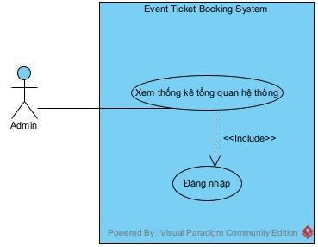
USE CASE 37 | Xem Thống Kê Tổng Quan Hệ Thống
Pre-Condition | Admin đã đăng nhập
Post-Condition | Admin xem được tình hình hoạt động tổng quan của toàn hệ thống
Main Events | 1. Admin chọn "Thống kê tổng quan"  2. Hệ thống hiển thị các số liệu tổng quan của hệ thống:
  Tổng doanh thu hệ thống | 1.250.000.000đ
  Tổng số sự kiện | 128
  Tổng số vé đã bán | 24.560
  Tổng số người dùng | 8.940
  Tổng số dư khả dụng của các Nhà tổ chức | 620.000.000đ
  Tổng số tiền đã rút | 410.000.000đ
Exception

UC 38 : Hoàn Tiền Cho Khách Hàng Với Sự Kiện Hủy

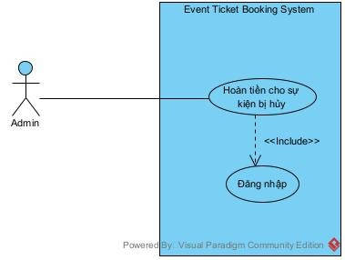
USE CASE 38 | Hoàn Tiền Cho Khách Hàng Với Sự Kiện Hủy
Pre-Condition | Admin đã đăng nhập, đang xem chi tiết một sự kiện đã bị Nhà tổ chức hủy
Post-Condition | Toàn bộ Customer đã thanh toán vé của sự kiện được hoàn tiền
Main Events | 1. Admin chọn xem chi tiết một sự kiện đã hủy  2. Hệ thống hiển thị danh sách các giao dịch cần hoàn tiền của sự kiện:  3. Admin chọn "Hoàn tiền"  4. Hệ thống hiển thị hộp thoại xác nhận "Xác nhận hoàn tiền cho toàn bộ khách hàng của sự kiện này?"  5. Admin xác nhận  6. Hệ thống tự động tạo yêu cầu hoàn tiền cho toàn bộ giao dịch thanh toán liên quan đến sự kiện, gửi tới cổng thanh toán và thông báo kết quả cho từng khách hàng
  Khách hàng | Số tiền đã thanh toán
  Nguyễn Văn D | 3.000.000đ
  Phạm Thị E | 1.500.000đ
  Hoàn tiền
Exception | 1.1. Sự kiện chưa ở trạng thái "Đã hủy" → hệ thống không hiển thị nút Hoàn tiền  6.1. Một giao dịch hoàn tiền thất bại → hệ thống ghi nhận lý do lỗi và tự động thử lại, giữ trạng thái "Đang xử lý" cho giao dịch đó

UC 39 : Xem Danh Sách Yêu Cầu Rút Tiền
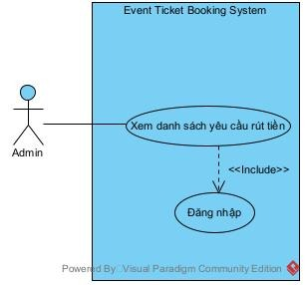
USE CASE 39 | Xem Danh Sách Yêu Cầu Rút Tiền
Pre-Condition | Admin đã đăng nhập
Post-Condition | Admin xem được danh sách toàn bộ yêu cầu rút tiền từ các Nhà tổ chức
Main Events | 1. Admin chọn "Yêu cầu rút tiền"  2. Hệ thống hiển thị danh sách yêu cầu rút tiền, kèm bộ lọc theo trạng thái:  3. Admin chọn lọc theo trạng thái (Tất cả / Chờ duyệt / Đã duyệt / Bị từ chối)  4. Hệ thống hiển thị lại danh sách theo trạng thái đã chọn  5. Admin chọn một yêu cầu để xem chi tiết
  Nhà tổ chức | Số tiền | Ngân hàng | Trạng thái | Ngày yêu cầu
  Trần Thị B | 10.000.000đ | Vietcombank | Chờ duyệt | 10/09/2026
Exception | 2.1. Chưa có yêu cầu rút tiền nào trong hệ thống → hệ thống hiển thị danh sách trống  4.1. Không có yêu cầu nào khớp với trạng thái đã lọc → hệ thống hiển thị danh sách trống

UC 40 : Xem Chi Tiết Yêu Cầu Rút Tiền

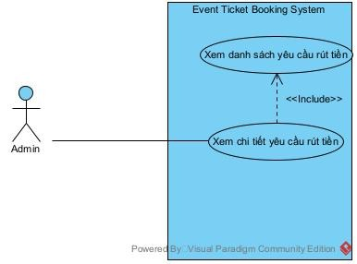
USE CASE 40 | Xem Chi Tiết Yêu Cầu Rút Tiền
Pre-Condition | Admin đã đăng nhập, đã chọn một yêu cầu từ danh sách yêu cầu rút tiền
Post-Condition | Admin xem được đầy đủ thông tin yêu cầu để ra quyết định duyệt hoặc từ chối
Main Events | 1. Admin chọn xem chi tiết một yêu cầu rút tiền  2. Hệ thống hiển thị chi tiết yêu cầu rút tiền:
  Nhà tổ chức | Trần Thị B
  Số tiền | 10.000.000đ
  Tên ngân hàng | Vietcombank
  Số tài khoản | 0123456789
  Trạng thái | Chờ duyệt
  Ngày yêu cầu | 10/09/2026
  Duyệt
  Từ chối
Exception | 2.1. Yêu cầu đã được xử lý (Đã duyệt/Bị từ chối) → hệ thống ẩn nút Duyệt và Từ chối, chỉ hiển thị kết quả đã xử lý

UC 41 : Duyệt Yêu Cầu Rút Tiền

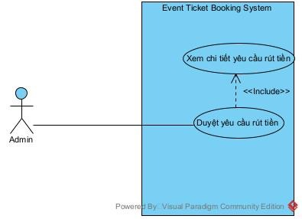
USE CASE 41 | Duyệt Yêu Cầu Rút Tiền
Pre-Condition | Admin đã đăng nhập, đang xem chi tiết một yêu cầu rút tiền ở trạng thái "Chờ duyệt"
Post-Condition | Yêu cầu chuyển sang trạng thái "Đã duyệt", số tiền được ghi nhận là đã chuyển cho Nhà tổ chức
Main Events | 1. Admin chọn "Duyệt" tại màn chi tiết yêu cầu rút tiền, sau khi đã chuyển khoản cho Nhà tổ chức ngoài hệ thống  2. Hệ thống hiển thị ô nhập mã giao dịch chuyển tiền từ ngân hàng:  3. Admin nhập mã giao dịch và nhấn Xác nhận duyệt  4. Hệ thống cập nhật trạng thái yêu cầu thành "Đã duyệt", lưu mã giao dịch, Admin xử lý và thời gian xử lý, cộng số tiền vào tổng đã rút và trừ khỏi số dư đang chờ rút của Nhà tổ chức  5. Hệ thống gửi webhook thông báo kết quả duyệt cho Nhà tổ chức
  Mã giao dịch chuyển tiền | Nhập mã giao dịch từ ngân hàng..
  Xác nhận duyệt
Exception | 3.1. Admin không nhập mã giao dịch chuyển tiền  5.1. Gửi webhook thông báo thất bại → hệ thống ghi nhận lỗi và tự động gửi lại, yêu cầu vẫn giữ nguyên trạng thái "Đã duyệt"

UC 42 : Từ Chối Yêu Cầu Rút Tiền
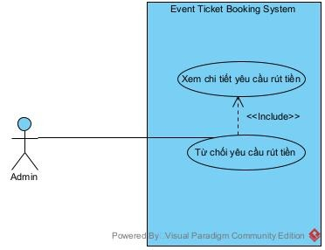
USE CASE 42 | Từ Chối Yêu Cầu Rút Tiền
Pre-Condition | Admin đã đăng nhập, đang xem chi tiết một yêu cầu rút tiền ở trạng thái "Chờ duyệt"
Post-Condition | Yêu cầu chuyển sang trạng thái "Bị từ chối", số tiền được hoàn lại số dư khả dụng của Nhà tổ chức
Main Events | 1. Admin chọn "Từ chối" tại màn chi tiết yêu cầu rút tiền  2. Hệ thống hiển thị ô nhập lý do từ chối:  3. Admin nhập lý do và nhấn Xác nhận từ chối  4. Hệ thống cập nhật trạng thái yêu cầu thành "Bị từ chối", lưu lý do, Admin xử lý và thời gian xử lý, hoàn lại số tiền từ số dư đang chờ rút về số dư khả dụng của Nhà tổ chức, gửi thông báo cho Nhà tổ chức
  Lý do từ chối | Nhập lý do từ chối yêu cầu rút tiền..
  Xác nhận từ chối
Exception | 3.1. Admin không nhập lý do từ chối

